

**实施前**

**准备手册**

**苏州深信达信息技术有限公司**

目 录

一、划分分区 3

1.1 各分区的作用 3

1.2 如何划分分区 4

1.2.1 Win 7及以上系统 4

二、软件安装位置调整 6

三、QQ资料转移 7

四、微信接受文件位置调整 8

五、邮箱调整 9

5.1 foxmail邮箱调整 9

5.1.1未安装foxmail 9

5.1.2 已安装foxmail 9

5.2 Outlook邮箱调整 9

六、我的文档、收藏夹以及下载目录位置调整 10

6.1我的文档位置调整 10

6.2收藏夹位置调整 10

6.3下载目录位置调整 11

# 一、划分分区

## 1.1 各分区的作用

由于沙盒系统限制，至少保证有三个分区。假如有C、D、E三个分区，建议C盘做系统盘，D盘做加密盘，E盘做普通盘。软件都安装到C盘，D盘只存放代码以及文档资料，E盘存放QQ等聊天软件的聊天记录以及邮件。

如下图1-1到1-4所示，以四个分区为例：

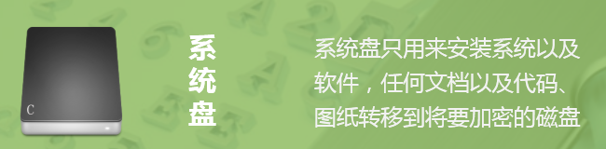

图1-1

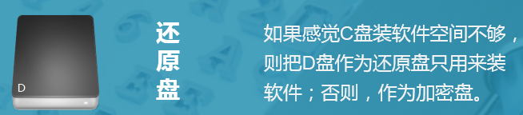

图1-2

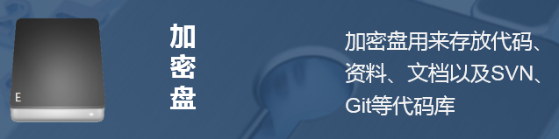

图1-3

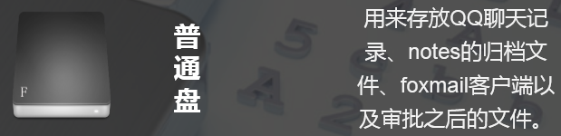

图1-4

【注】普通盘不需要太大，30G-50G即可，如果邮件比较多的情况下，建议多划分一些空间

## 1.2 如何划分分区

### 1.2.1 Win 7及以上系统

(1) 右击计算机选择“管理”，打开磁盘管理：

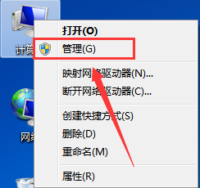 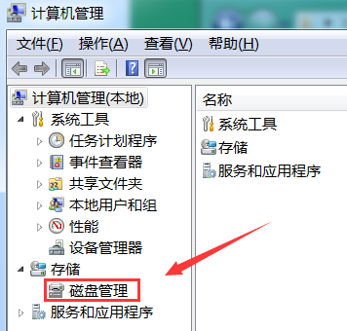

图1-2-1 图1-2-2

(2) 如图1-2-3所示，在剩余空间比较大的磁盘处右击，选择“压缩卷”：

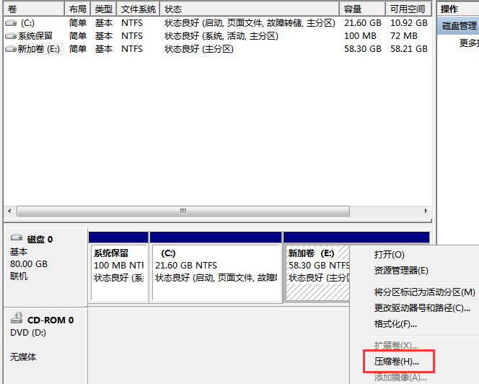

图1-2-3

(3) 如图1-2-4所示，输入压缩空间量，这里是30G，可根据自己的需求自行填写，然后点击下面的压缩:

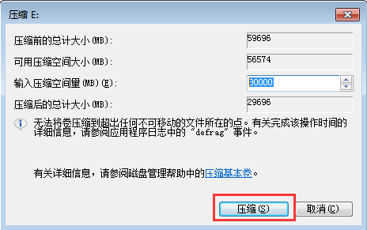

图1-2-4

(4) 如图1-2-5所示，在压缩的空白盘处右击，选择“新建简单卷”,根据点击“下一步”即可：

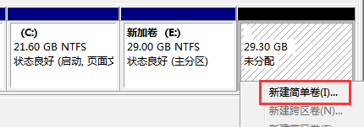

图1-2-5

(5) 如图1-2-6所示，建议选择Q盘，继续根据提示，下一步即可：

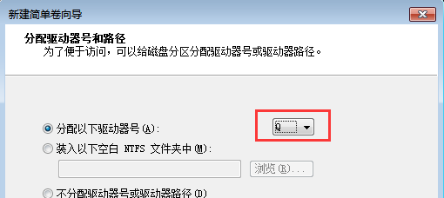

图1-2-6

(6) 如果1-2-7所示，此刻我的电脑中就多了一个Q盘

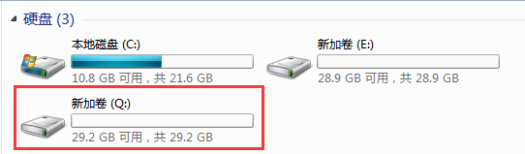

图1-2-7

【注】在控制面板中->所有控制面板项->自动播放中，取消如下图所示的勾。

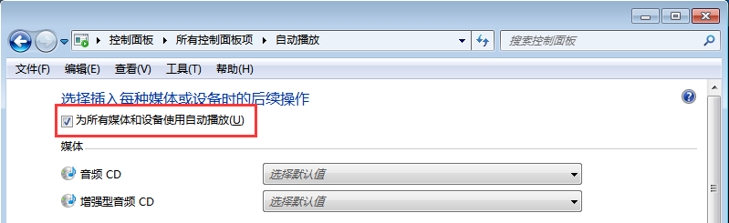

# 二、软件安装位置调整

软件建议都安装C盘。如果感觉空间不足，可以将软件安装在D盘，前提是D盘只用来安装软件，所有资料、文档迁移到其他盘。

如果实在感觉软件安装困难，最起码保证以下几类软件安装在C盘。

1. 各种浏览器：谷歌浏览器（建议每个用户安装），360浏览器等等；
2. 各种输入法：搜狗输入等等；
3. 聊天类软件：QQ、钉钉、微信、企业微信、RTX等等；
4. 邮件客户端：foxmail、闪电邮等等；

5．Office软件、wps、压缩软件、百度云盘、印象笔记、迅雷、翻墙工具等等。

【注】务必按照以上要求安装软件，防止出现软件无法使用的情况。

# 三、QQ资料转移

1. 如图3-1所示，在Q盘或者普通盘创建一个命名为QQ的文件夹:

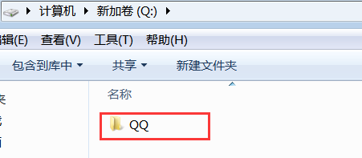

图3-1

1. 如图3-2所示，在QQ主面板打开设置选项：

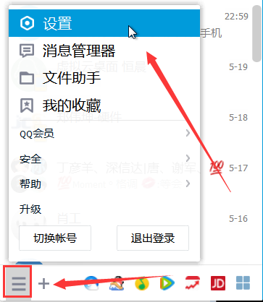

图3-2

1. 如图3-3所示，将文件管理的接受文件位置以及聊天记录文件位置改为Q盘或者普通盘的QQ文件夹下：

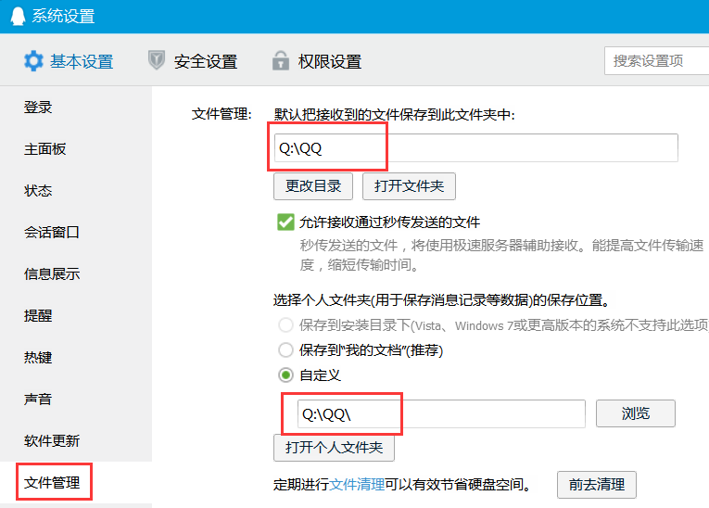

图3-3

# 四、微信接受文件位置调整

1. 如图4-1，打开设置，然后点击文件管理后面的“更改”按钮：

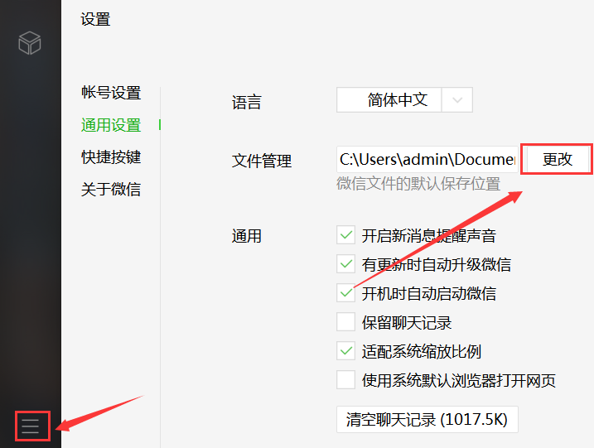

图4-1

1. 如图4-2所示，选择Q盘或者普通盘，点击确定：

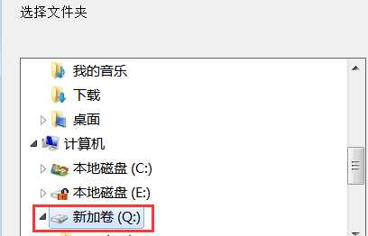

图4-2

1. 如图4-3所示，点击“确定”即可：

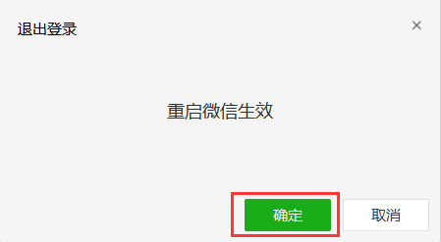

图4-3

【注】企业微信调整类似微信

# 五、邮箱调整

## 5.1 foxmail邮箱调整

### 5.1.1未安装foxmail

安装foxmail邮件客户端的时候直接选择Q盘或者其他普通盘即可。

### 5.1.2 已安装foxmail

如图5-1-1所示，将D盘的foxmail文件夹直接剪切到Q盘或者其他普通盘即可。

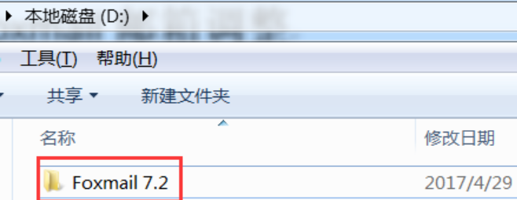

图5-1-1

【注】其他类似foxmail的邮件客户端，调整方式同foxmail一样

## 5.2 Outlook邮箱调整

各个操作系统各个office版本不同，邮件存放的位置也不相同，以office2007为例：

1. 如图5-2-1所示，打开账户设置：

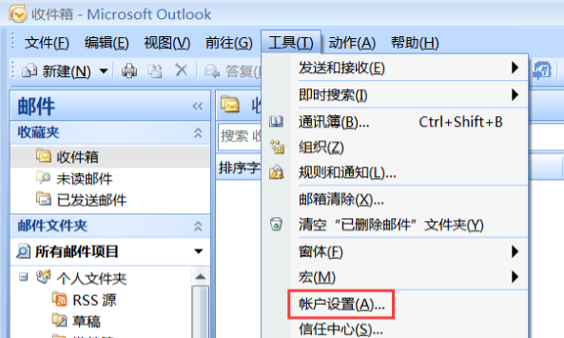

图5-2-1

1. 如图5-2-2所示，找到.pst结尾的文件，然后关掉outlook，把所在的目录直接剪切到Q盘：

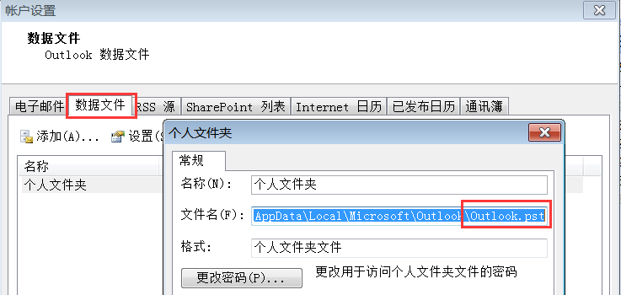

图5-2-2

1. 重新打开outlook，按照提示设置outlook邮件目录即可。

# 六、我的文档、收藏夹以及下载目录位置调整

## 6.1我的文档位置调整

“我的文档”一定要设置为C盘或者还原盘。

(1) 如图6-1-1所示，打开我的文档目录：

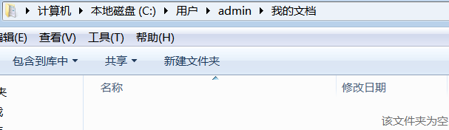

图6-1-1

(2) 如图6-1-2，在空白处右击，选择属性，点击“位置”，红色标记框中如果不是C盘，则改为C，然后点击应用：

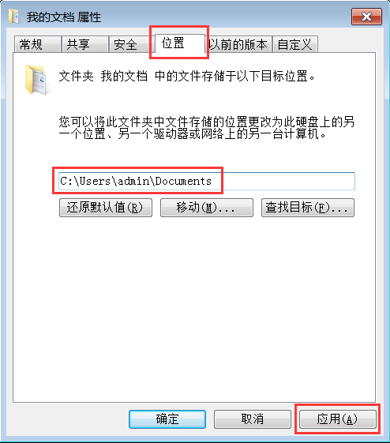

图6-1-2

(3) 按照提示设置即可。

## 6.2收藏夹位置调整

将收藏夹的位置更改到Q盘或者普通盘，图6-2-1为收藏夹的默认位置：

1. 先进入到如下目录，Users后面的目录一定要是当前登录用户的目录：

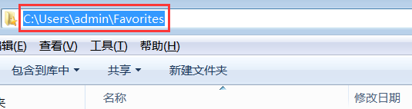

如6-2-1

1. 如图6-2-2在空白处右击，选择属性，点击“位置”，红色标记框中将C改为Q，点击应用:

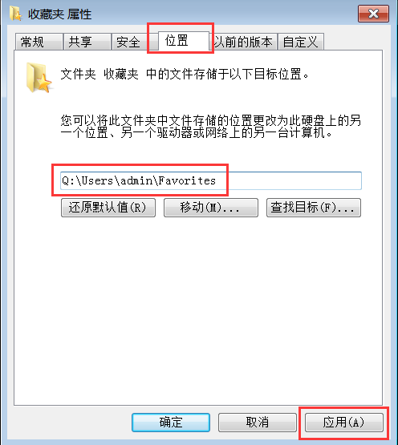

图6-2-2

1. 如图6-2-3所示，选择“是”即可：

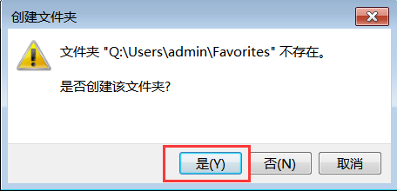

图6-2-3

1. 如图6-2-4所示，继续选择“是”即可：

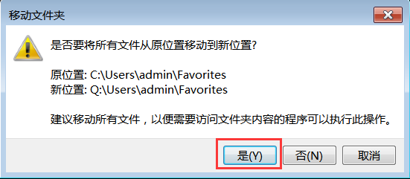

图6-2-4

## 6.3下载目录位置调整

将下载目录的位置更改到Q盘，操作方法跟收藏夹的一样，这里不再重复。

图略。